# 陶瓷3D打印在电子装备中的应用场合：

**电子封装与基板：**陶瓷材料（如氧化铝、氮化铝）具有优异的绝缘性、导热性和耐高温性，适合用于电子封装和基板制造。3D打印可以制造复杂几何形状的封装结构，满足高性能电子设备的需求。

**传感器与执行器：**陶瓷材料在传感器（如温度、压力传感器）和执行器（如压电陶瓷）中应用广泛。3D打印可以实现微型化、复杂结构的传感器和执行器，提高性能和集成度。

**射频与微波器件：**陶瓷材料在高频电子器件（如天线、滤波器）中具有低介电损耗和高稳定性。3D打印可以制造复杂形状的射频器件，优化信号传输性能。

**热管理组件：**陶瓷材料的高导热性使其成为热管理组件（如散热片、热交换器）的理想选择。3D打印可以设计复杂的内部通道结构，提高散热效率。

**微型电子元件：**陶瓷3D打印可以制造微型电容器、电感器等无源元件，满足电子设备小型化的需求。

# 陶瓷3D打印的优势

此外，传统陶瓷加工方法（如注塑、压制）难以制造复杂几何形状，而3D打印可以实现高精度、复杂结构的制造。陶瓷材料具有高硬度、耐高温、耐腐蚀、绝缘性好等特性，适合电子装备的苛刻工作环境。3D打印支持快速原型制造和定制化设计，缩短研发周期，降低开发成本。

通过3D打印优化设计，可以实现电子装备的轻量化和功能集成，提高整体性能。

新材料开发：3D打印技术为新型陶瓷材料（如多功能复合材料）的开发和应用提供了可能性，推动电子装备的技术创新。陶瓷3D打印在电子装备中的应用不仅解决了传统制造技术的局限性，还推动了电子设备向高性能、小型化、集成化方向发展。其必要性体现在复杂结构制造、材料性能优势、定制化设计以及新材料开发等方面，为电子装备行业带来了新的技术突破和发展机遇。

# 陶瓷3D打印机调研

|  |  |  |  |
| --- | --- | --- | --- |
| 设备名称 | DLP“双缸-下沉-蠕动-刮料”陶瓷3D打印设备PRO版 | DLP“双缸-下沉-蠕动-刮料”陶瓷3D打印设备PRO版 | microArch S240 |
| 公司名称 | 奇遇科技 | 奇遇科技 | 摩方精密 |
| 报价 | 68万 | 78万 | 95万 |
| 型号 | ADT-3D-ZP- Printer-144-37.5 | ADT-3D-ZP-Printer-67-35 | ----- |
| 设备尺寸 | 985*610*1900mm | 985*610*1900mm | 650*700*790mm |
| 成型空间 | 144*81*120mm | 192*108*120mm | 100*100*75mm |
| 光学分辨率 | 37.5μm | 50μm | 10μm |
| 实测面功率 | 45mW/cm2 | 30mW/cm2 | ----- |
| 成型机理 | 数字面曝光(DLP)无掩模紫外光刻技术 | 数字面曝光(DLP)无掩模紫外光刻技术 | 数字面曝光(DLP)无掩模紫外光刻技术 |
| 分辨率 | 3840*2106 | 3840*2106 |  |
| 紫外光波长 | 405nm | 405nm | 405nm |
| 固化功率 | 1-100%可调 | 1-100%可调 | ----- |
| 最小可设置层厚 | 2μm | 2μm | 10~40μm |
| 启动打印投料量 | 0.5L | 1L | 可定制  （200/50mL） |
| 打印效率 | ≥600层小时 | ≥600层小时 | ---- |
| 供料方式 | 泵式 | 泵式 | ----- |
| 支持材料 | 氧化铝、氧化硅、氧化锆、碳化硅、氮化硅等可紫外固化的所有光敏陶瓷材料，各类光敏树脂材料 | 氧化铝、氧化硅、氧化锆、碳化硅、氮化硅等可紫外固化的所有光敏陶瓷材料，各类光敏树脂材料 | 支持打印纳米颗粒掺杂的功能性复合材料  支持打印高粘度材料  （≤20000cps） |
| 成型方式 | 双缸-下沉-蠕动供料-刮料 | 双缸-下沉-蠕动供料-刮料 | ------ |

## 1-2 DLP“双缸-下沉-刮料”陶瓷3D打印设备PRO版（型号2,成型空间和精度不同，价格分别为68万和78万）

## 

Pro系列采用蠕动泵供料结构，精确精准定量带动打印浆料,可以大幅减少供料等待时间，提升打印效率5倍以上，速度更高，成功率更高。采用Digital Light Processing反射显示技术，4K分辨率硬解码，集成数十万微型反光镜片，画质增强细节更丰富，循环式精细过滤杂质，纯净浆料经蠕动泵回流，滤出的浆料直接可打印，废料更少成本更优。防沉降功能，持续流动搅拌保持浆料均匀打印员放心打印。

打印案例：

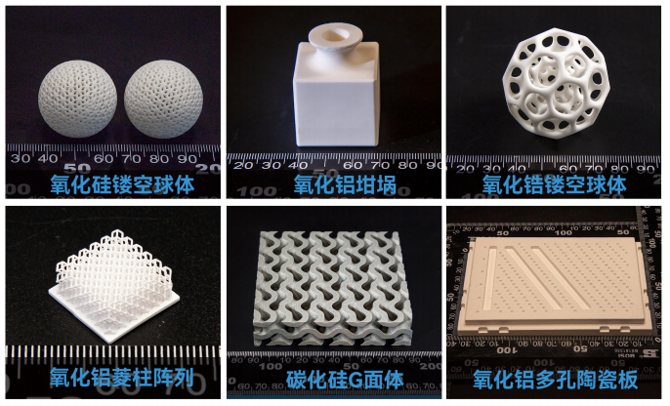

## 3 microArch S240（95万左右）

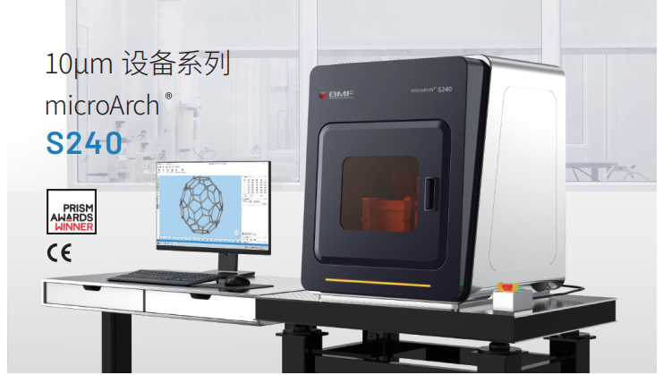

设备特点优势：

具有超高精度和大幅面，光学精度高达10um，宏微一体化加工;支持打印纳米颗粒掺杂的功能性复合材料;支持打印高粘度材料(≤20000cps)，低层厚:10~40um的打印层厚，适合新材料开发，光学监控系统，可以自动对焦功能;配套功能强大的打印软件、切片软件;工艺参数可调。

用陶瓷打印的具体实例：

